

Для демонстрации выберем Функциональное мероприятие (№147).

Нажимаем плитку ОНФ и ФМ.

Функциональное мероприятие проводится в тех случаях, когда необходимо подтвердить демонтаж объекта либо подтвердить, что объект не снесен, а также когда необходимо выйти на Земельный участок и проверить на признаки правонарушений как с взаимодействием субъекта, так и без его участия.

Нажимаем добавить мероприятие.

Я выбираю номер задачи *100069*. Поля автоматически подставляются.

На этом экране мы видим основные атрибуты мероприятия, пришедшие из модуля планирования АИС ГИН.

1. Добавляем объект мероприятия из реестра (**Земельный участок 77:08:0010013:3810)**. Нажимаем на карандаш, указываем добавленный ЗУ как основной объект.
2. Добавляем субъект мероприятия (**ОБЩЕСТВО С ОГРАНИЧЕННОЙ ОТВЕТСТВЕННОСТЬЮ "ЛУКОЙЛ-ЦЕНТР УПРАВЛЕНИЯ РЕЖИМАМИ")**. При выборе субъекта доступен выбор юридических лиц, индивидуальных предпринимателей, физических лиц и иностранных юридических лиц.
3. Нажимая кнопку Зарегистрировать, пользователь подтверждает введенные данные и берет мероприятие в работу.
4. На данном этапе пользователю доступны шаги этапа «подготовки к проведению мероприятия»
5. На уточнении параметров КМН пользователь, в случае необходимости, может запросить перевыпуск документа-основания. Перевыпуск документа основания можно запросить при смене УКОН, при смене главного объекта либо при изменении инспекторов. Система отправляет сигнал в модуль планирования платформы АИС ГИН, мероприятие в СИЭР замораживается до перевыпуска документа основания. В целях экономии времени, мы пропустим этот шаг и пройдем далее по БП.
6. На синей кнопке сделана небольшая подсказка, позволяющая пользователю идентифицировать основные шаги БП. Переходим на след шаг «Приступить к проведению мероприятия». Тут мы видим основные параметры, которые мы видели на экране создания мероприятия, система их подтянула автоматически с помощью обработчика на языке Java Script. Пользователю необходимо заполнить дату проведения мероприятия, дату окончания причем нами реализован контроль дат, т.е. даты проведения строго соответствуют датам, пришедшим с документом основания проведения мероприятия. Пользователь подтверждает список исполнителей, так как в решении их может быть больше. Выбирает ответственного исполнителя, который будет подписывать документы.
7. На след этапе, в рамках проведения мероприятия, пользователь может либо вернуться на шаг назад к ЭФ «Приступить к проведению» либо «Отменить мероприятие»

Переходим на след этап Зафиксировать результаты мероприятия. В функциональном мероприятии в зависимости от тематики система контролирует блоки по результату проведения. В нашем случае тематикой является «Подтверждение демонтажа» соответственно результатом является либо подтверждение демонтажа либо демонтаж не подтвержден. При других тематиках для Функционального мероприятия результатом проведения является выявление признаков правонарушений либо отсутствие нарушений.

*При выборе признака правонарушения, пользователь может инициировать камеральную проверку. Тут отмечу, что сервис по созданию камеральной проверки осуществляется автоматически. На нашей стороне создается запись в очередь на создание камеральных проверок и в течении какого то времени обработчик подхватит эту запись. В результате создастся новая камеральная проверка на стороне платформы АИС ГИН.*

В зависимости от выбранного результата, БП ветвится (показать БП?). *Выбираем «Демонтаж не подтвержден».* Необходимо заполнить дополнительные поля, которые далее перейдут в наш модуль Демонтаж. *Заполняем рандомно.*

PS: Идем по ветке где меньше ПФ.

1. Далее пользователю система предлагает необходимый комплект документов для данного вида мероприятия и выбранного результата. Заходим на ЭФ Фототаблица. Все ранее заполненные поля системой уже предзаполнены, инспектору необходимо только добавить фотоматериалы. *Только подгружаем фотоматериалы*. 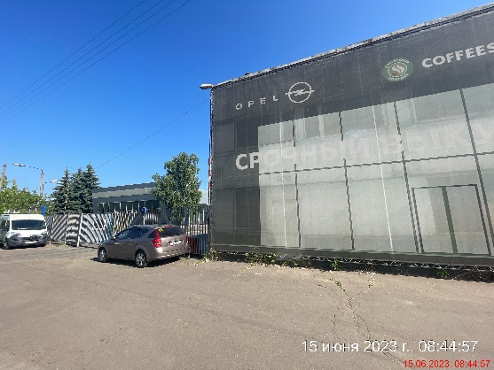

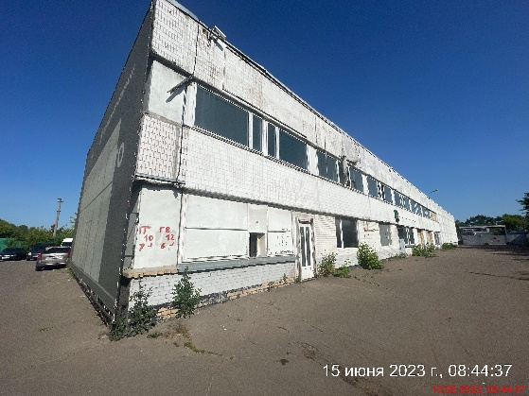

Формируем документ.

1. Когда весь необходимый комплект документов собран идем по подсказке системы на след шаг БП к результирующему документу «Акт обследования земельного участка». Для удобства пользователей часть полей, которые уже использовались при заполнении мероприятия проставлены системой, нам необходимо выбрать *Контрольное действие* (выбираем любое) распечатаем документ, проверим что все поля подтянулись

Список приложений также формируется системой.

Либо идем до конца мероприятия либо проговариваем «Далее шаги идентичны, их продемонстрировал ранее, я не буду их дублировать»

На этом демонстрация по Функциональному мероприятию завершена.

1. Направляем мероприятие на верификацию. Система еще раз показывает объект и субъект мероприятия, а также текст рапорта. В случае необходимости пишется комментарий.
2. Завершаем этот этап, переходим к следующему. Этот этап исполняет сотрудник, который верифицирует мероприятие, ему доступны для просмотра основные параметры мероприятия и просмотр сформированных документов.

Здесь возможны два варианта.

* 1. Сформировать замечания. В этом случае дело возвращается на этап Зафиксировать результаты мероприятия, инспектор может пройтись по уже заполненным данным, поправить замечания и снова направить на верификацию.

Либо

* 1. Утвердить результаты мероприятия. Согласующему еще раз показывается текст рапорта. Пользователю необходимо только утвердить мероприятие.

Завершаем. Статус переходит на Выполнено.

На этом демонстрация по Функциональному мероприятию завершена.